一、按钮功能

1、扫描局域网内设备
1、点击扫描局域网内设备后，会找出已连接局域网内的设备并显示出来。
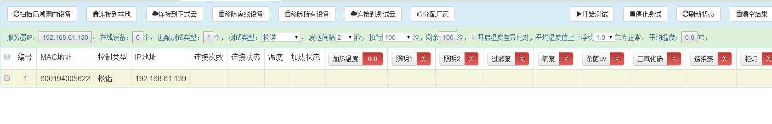
- 勾选相应设备前面的复选框后，点击”连接到本地”、”连接到正式云”或”连接到测试云”按钮让设备连接到相应环境，设备收到指令后，返回并在相应设备前面打绿勾表示设备收到了你的请求指令。
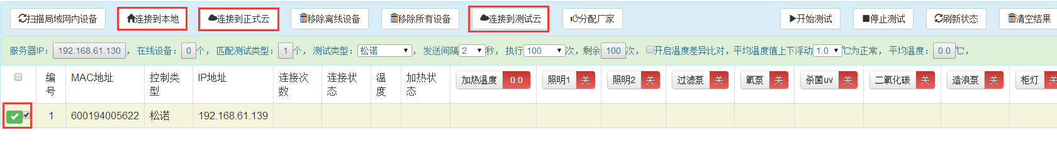
- 如果不勾选设备、列表中未扫描出设备或想让局域网内所有设备连接到相应环境，点击”连接到本地”、”连接到正式云”或”连接到测试云”按钮，则会弹出”没有符合条件的设备,点击确定讲局域网内所有设备连接到本地”的提示。

2、连接到本地/连接到正式云/连接到测试云
- 勾选相应设备后点击按钮让设备连接到相应环境，不勾选点击则表示设备局域网内所有的设备。

移除离线设备
- 移除连接状态为”离线”的设备

移除所有设备
- 移除所有连接正常和离线的设备

分配厂家
- 点击分配厂家后，弹出厂家列表，选择相应的鱼缸厂家，可选择”分配并授权”或”只分配不授权”，点击确定后，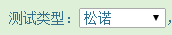工具选择的测试类型，列表中符合条件的设备提交到服务器分配到选择的厂家下。
- 分配并授权：把设备分配到相应的厂家下面，并授权设备（授权后才能在APP控制）。
- 只分配不授权：设备只分配到相应的厂家下面，不做授权，在需要做库存的时候可选择该项进行分配，待出货的时候在厂家后台进行授权，厂家做库存最小库存单位请自行定义。
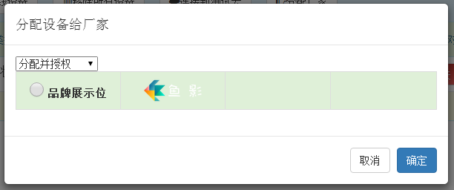
- 分配完成后，返回分配结果（分配数量，授权数量，批次编号）。
1)批次编号：如需要做库存，则自行记录下批次编号并写入相应包装盒上，待出货时根据批次编号到厂家后台进行批量授权（库存最小单位自行定义）
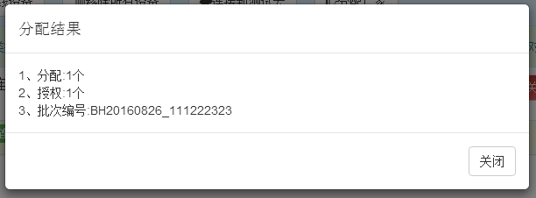

开始测试
- 点击”开始测试”后，条件的所有设备会循环执行开关指令，并显示设备当前状态，执行完一轮后如出现开关状态和返回状态不一致，则表示可能出问题了，会停下来并警告，需要人工排查问题。可点击”刷新状态”按钮再比对状态，排除指令返回太慢的问题，刷新状态后还是不一致则需要实际查看设备的开关状态来排查问题。
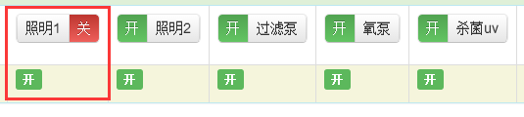
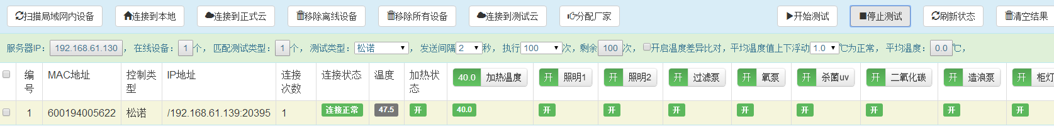

7、停止测试
1、在自动测试执行过程中，可点击”停止测试”中断测试。

刷新状态
- 点击”刷新状态”按钮，返回设备当前的所有状态信息。

清空结果
- 点击”清空结果”按钮，清除所有设备状态信息。

开关单个设备
- 在测试过程中如果需要对单个设备进行控制，则可以勾选需要测试的设备后，点击开关即可，如果勾选了多个设备，则默认只控制第一个。
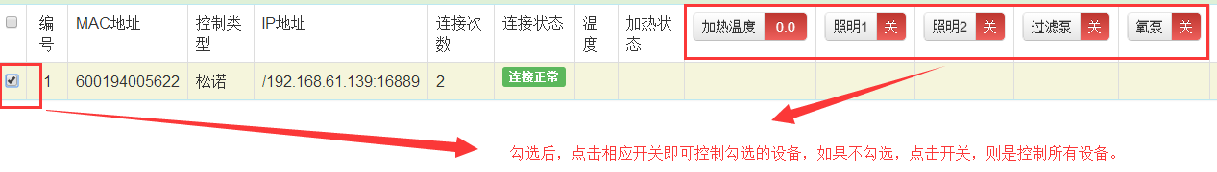

11、温度差异比对
- 勾选后，测试完成一轮后，会计算出所有设备的平均温度，设置一个浮动值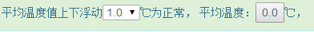后，设备的温度浮动高出或低出设置的值时，则会停下，需要人为排查是否是温度探头的问题。

12、其他
- 基本状态信息：服务器IP，连接测试工具的在线设备数量，匹配测试类型的设备数量。
- 测试及分配设备：测试类型，发送开关指令直接间隔，循环执行次数。

